Инструкция для операторов Росреестра по запросу сведений от ОМСУ

1. Авторизация 2
1.1. Авторизация пользователя по сертификату 2
1.2. Авторизация через ЕСИА 3
2. Организация работы в веб-версии 5
2.1. Дела 5
2.1.1. Создание нового дела по услуге «Запрос сведений от ОМСУ (ОИВ)» 5
2.1.2. Информация о деле 6
2.1.3. Заполнение динамической формы для отправки запроса 9
2.1.4. Обработка полученного ответа 13
2.1.5. Завершение работы с делом и архивация 15
2.1.6. Совместный доступ 16
2.1.7. Ручная архивация, восстановление из архива, экспорт дел 17
2.1.8. Комментарии и история изменений в деле 18

Веб-версия Re:Doc необходима для быстрого доступа пользователя к своему электронному документообороту, где бы Вы не находились, без необходимости скачивания приложения на свой компьютер. Веб-интерфейс предоставляется сервером, по адресу которого Вы переходите. Данный сервер может быть сервером Вашей организации или сторонней. Для работы через веб-интерфейс пользователь должен авторизоваться через ЕСИА (Единая Систама Идентификации Авторизации).

Браузеры для веб-версии Re:Doc
Корректная работа Re:Doc гарантируется только в следующих браузерах:
- Google Chrome (выше 30 версии)
- Mozilla Firefox (выше 17 версии)
Посмотреть версию браузера в Google Chrome можно в Настройки-О браузере Google Chrome, в Mozilla Firefox Настройки-Справка- О Firefox.
При использовании других браузеров разработчики не гарантируют стабильную работу веб-версии.
Для авторизации в Системе (веб-версии Системы) необходимо выполнить следующие действия:
Открыть браузер и перейти по ссылке http://172.16.11.28:29929
В открывшемся окне выбрать «Государственные услуги» и далее войти под учетной записью ЕСИА
После авторизации мы поподаем на главную страницу.
На которой видим список дел, на разной степени обработки.
Дело – это объект, представляющий собой совокупность связанных друг с другом задач, электронных форм, файлов и текстовых сообщений, оставляемых в деле его участниками.
Дела отображаются списком. Дело имеет цветовую подсветку с левой стороны:
- Синий – дело в работе, не все задачи в деле выполнены.
- Красный – превышен регламентный срок выполнения заявки (дело просрочено).
- Зеленый – все задачи в деле выполнены.
- Серый – дело за архивировано.
После выполнения всех шагов, дело автоматически отправляется в архив, так же возможно отправить дело в архив в ручную.
Для поиска дела, может быть использован его номер или название услуги.

- Авторизация

- Авторизация через ЕСИА
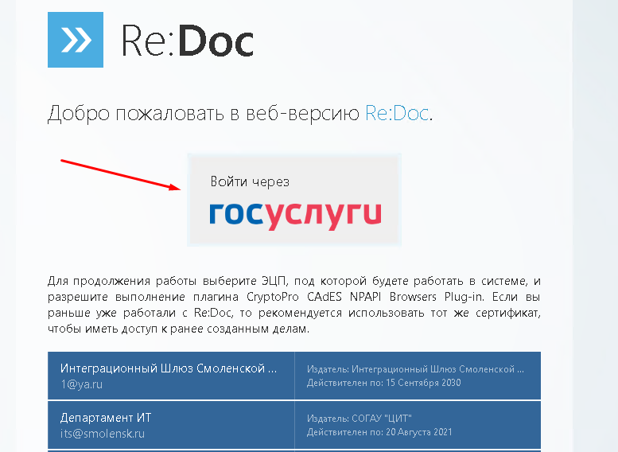
- В веб-версии также можно пройти авторизацию через ЕСИА. Для этого нужно на экране выбора сертификата навести курсор на надпись «Войти через Госуслуги» и нажать левую кнопку мыши, Рисунок 1.
Рисунок 1

- Затем браузер автоматически перейдёт на страницу ввода данных учётной записи, Рисунок 2.

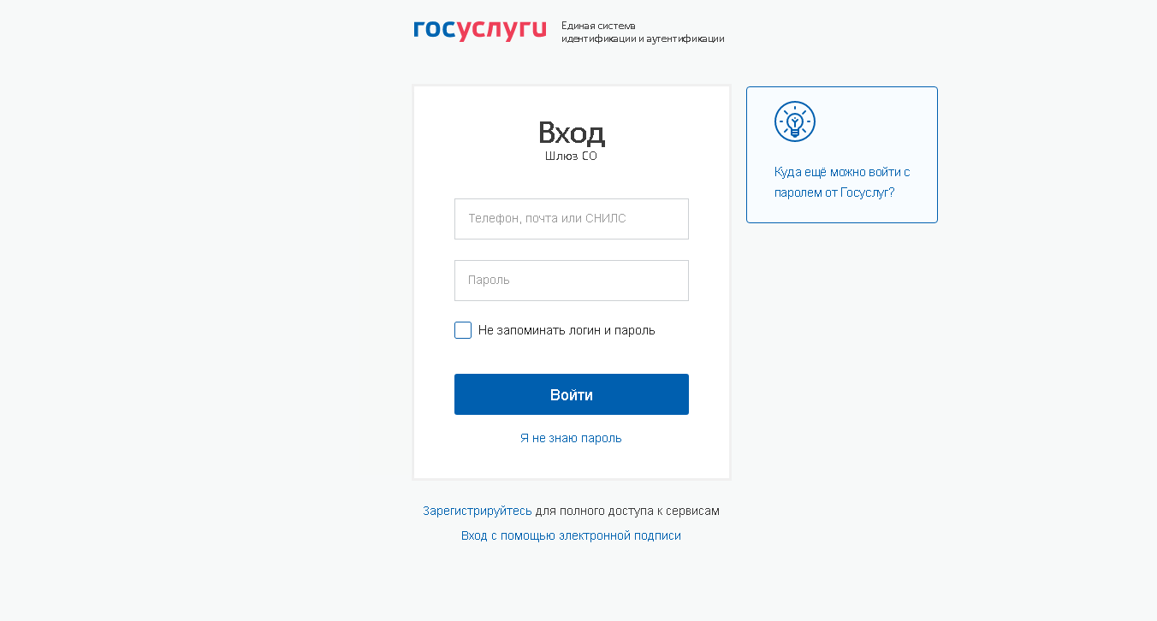
Рисунок 2
- После заполнения данных браузер автоматически перейдёт на главную страницу веб-версии.
- Организация работы в веб-версии

- Дела
Создание нового дела по услуге «Запрос сведений от ОМСУ (ОИВ)»

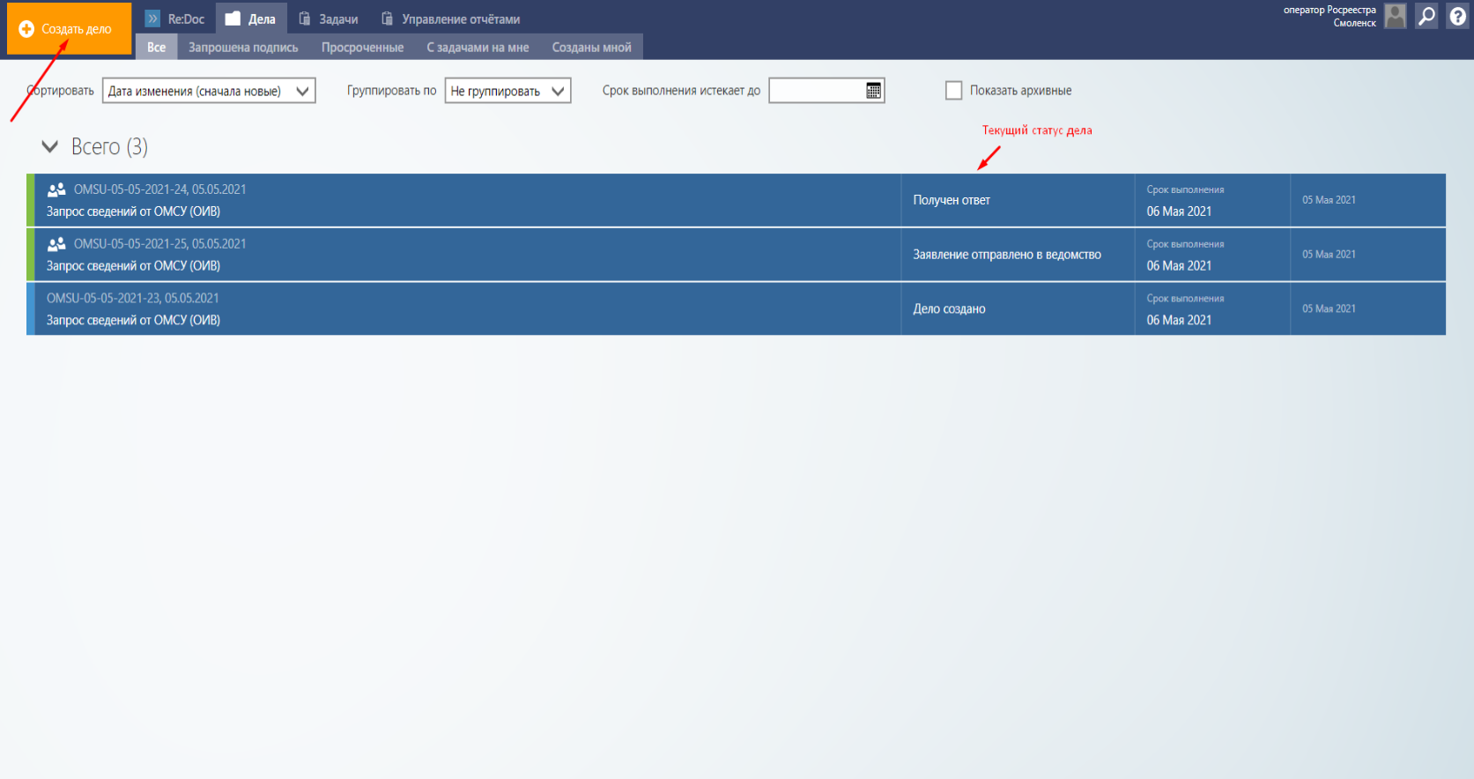
- После авторизации пользователь видит панель с множеством вкладок, позволяющих переключаться между страницами дел, заявителей, отчётов и т. д. Для создания дела пользователю требуется нажать на надпись «Создать дело» в левой верхней части экрана, Рисунок 3.
Рисунок 3
Здесь же отображается список дел, созданных оператором, а также их текущий статус.

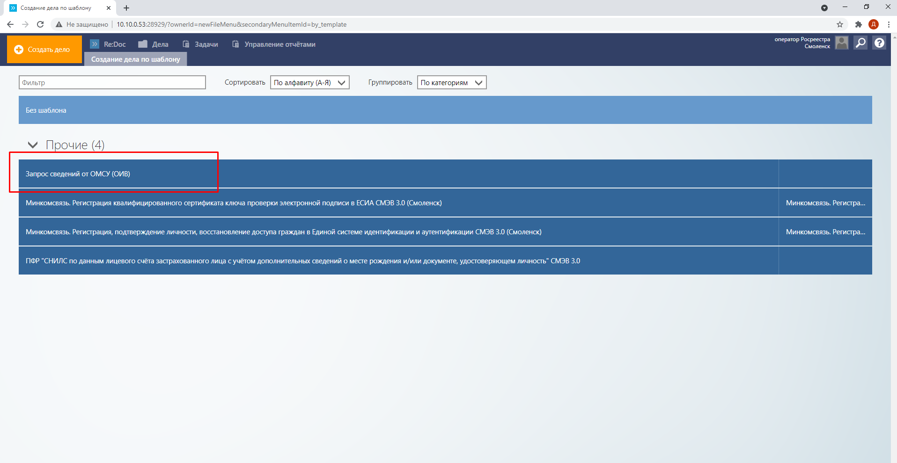
- Перейдя на следующую панель, мы видим список целей, по которым мы можем создать дело по услуге, Рисунок 4.
Рисунок 4
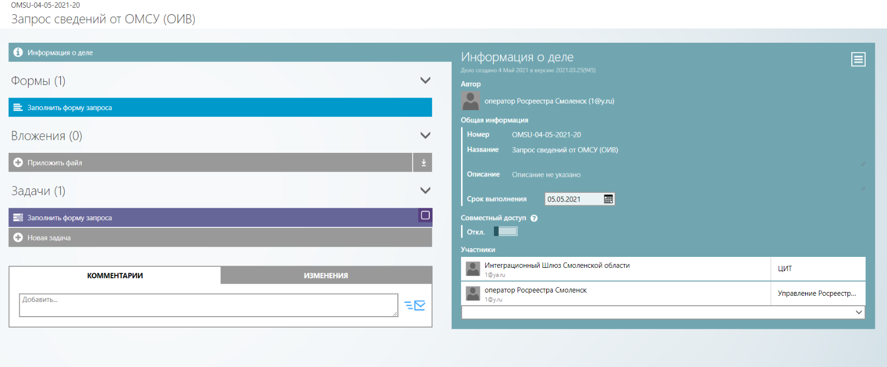
- Теперь выберем нужную нам цель «Запрос сведений от ОМСУ (ОИВ)» и попадём на страницу созданного дела, Рисунок 5.
Рисунок 5

Информация о деле
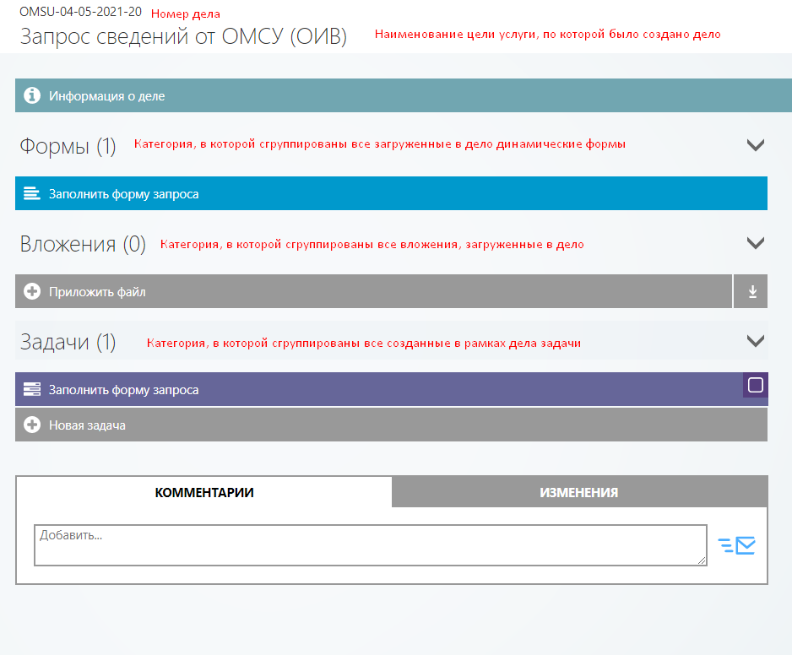
- Мы создали новое дело, а теперь рассмотрим его подробнее. Для удобства условно разобьём экран на левую и правую часть. В левой части мы видим номер дела, наименование цели услуги, по которой было создано дело, информационную панель с данными о созданном деле и ряд панелей, которые разбиты по категориям «Формы», «Вложения» и «Задачи». И в самом низу у нас есть две вкладки «Комментарии» и «Изменения», Рисунок 6.
Рисунок 6

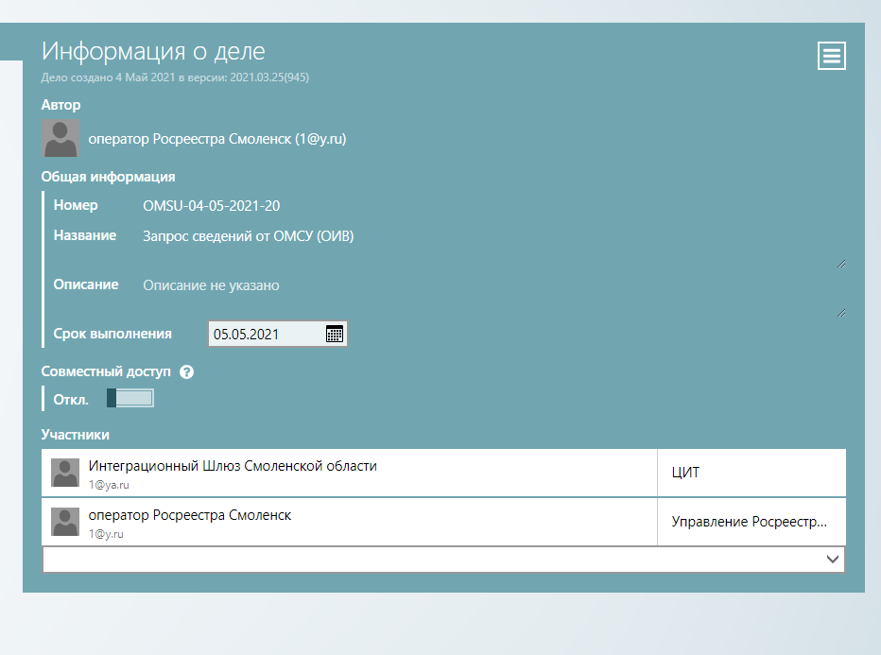
- Теперь перейдём к правой части экрана и рассмотрим подробнее каждую панель. Начнём с панели «Информация о деле», Рисунок 7.
Рисунок 7
На этой панели, как мы видим, отображена вся информация о деле. Дата создания, версия приложения, в которой дело было создано, имя пользователя, номер дела, название цели услуги, срок выполнения, участники и переключатель совместного доступа в дело, о котором в дальнейшем мы поговорим отдельно.

Заполнение динамической формы для отправки запроса

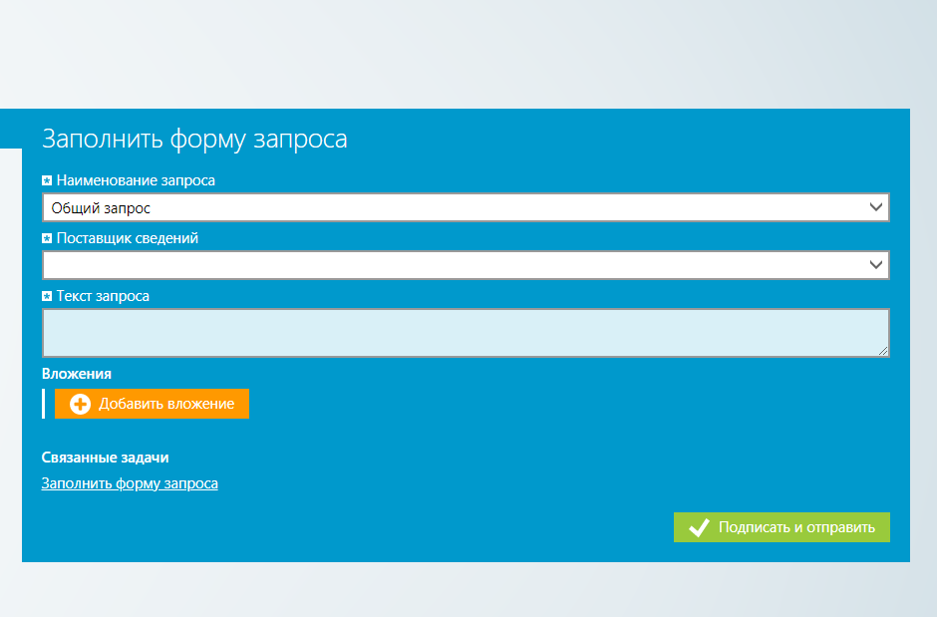
- Рассмотрев панель информации о деле, перейдём наконец к заполнению динамической формы. Вы уже видели на Рисунке 4 где сгруппированы все открытые в деле динамические формы. Нажав на нужную нам форму, мы увидим, что окно с информации о деле в правой части экрана сменилось окном выбранной динамической формы, Рисунок 8.
Рисунок 8

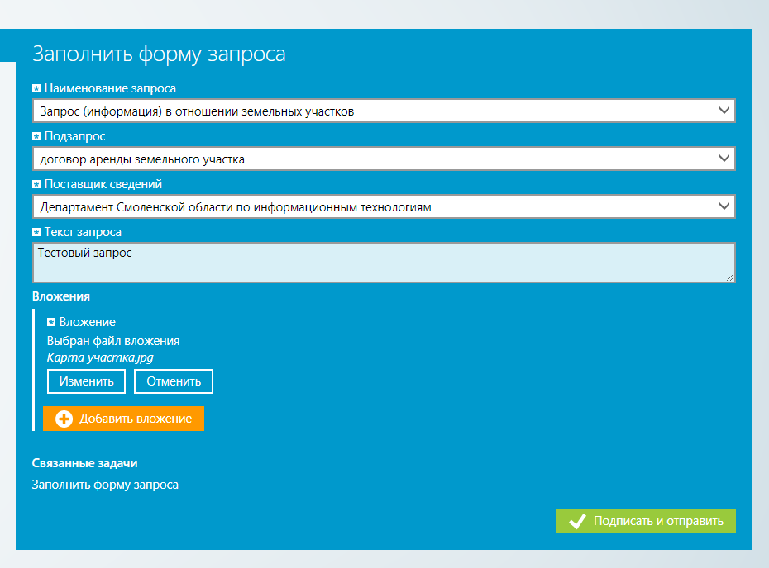
- Мы открыли динамическую форму, теперь нам нужно выбрать нужные значения в выпадающих справочниках «Наименование запроса» и «Поставщик сведений». После чего нужно заполнить поле «Текст запроса» и прикрепить файлы, которые мы хотим отправить с запросом, Рисунок 9.
Рисунок 9

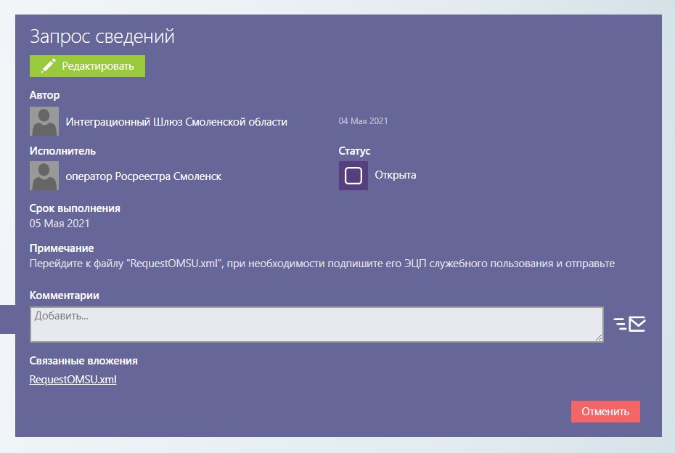
- После того как мы нажимаем кнопку «Подписать и отправить», выделенную зелёным цветом, данные с заполненной формы готовятся к отправке, и задача заполнения данных запроса переходит в статус завершённой, в то время как в активном статусе автоматически появляется новая задача «Запрос сведений», панель которой открывается автоматически, Рисунок 10.
Рисунок 10
Как мы можем видеть, на панели описания задачи указаны автор, исполнитель, дата создания задачи, срок выполнения, текущий статус, примечание, поле для внесения дополнительного комментария и связанные элементы.

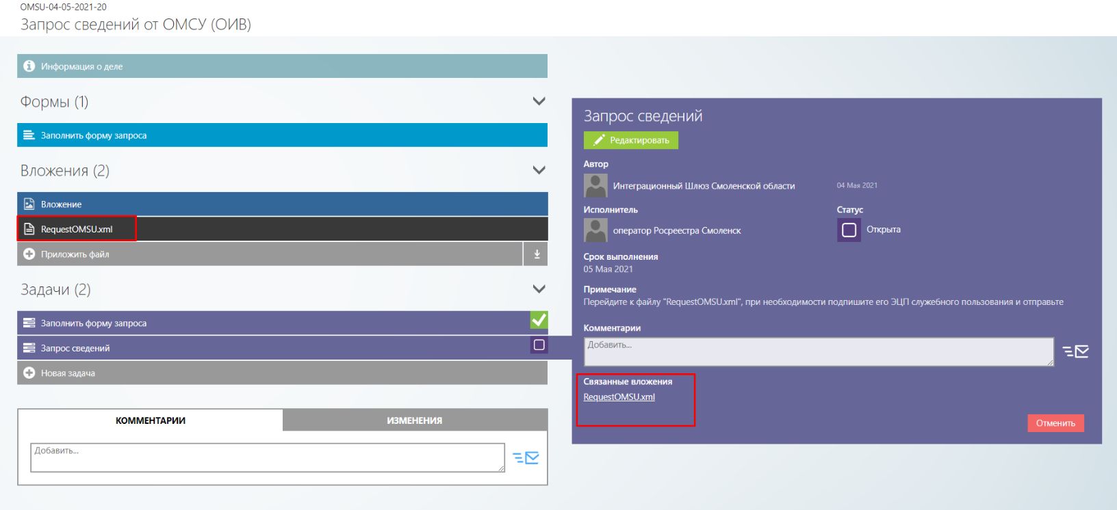
- Теперь нам нужно последовать рекомендации системы, описанной в разделе «Примечание» и перейти к связанному файлу формата xml. Чтобы это сделать можно нажать на подсвеченное название файла прямо на указанной выше панели или найти этот файл самостоятельно в списке вложений, Рисунок 11.
Рисунок 11
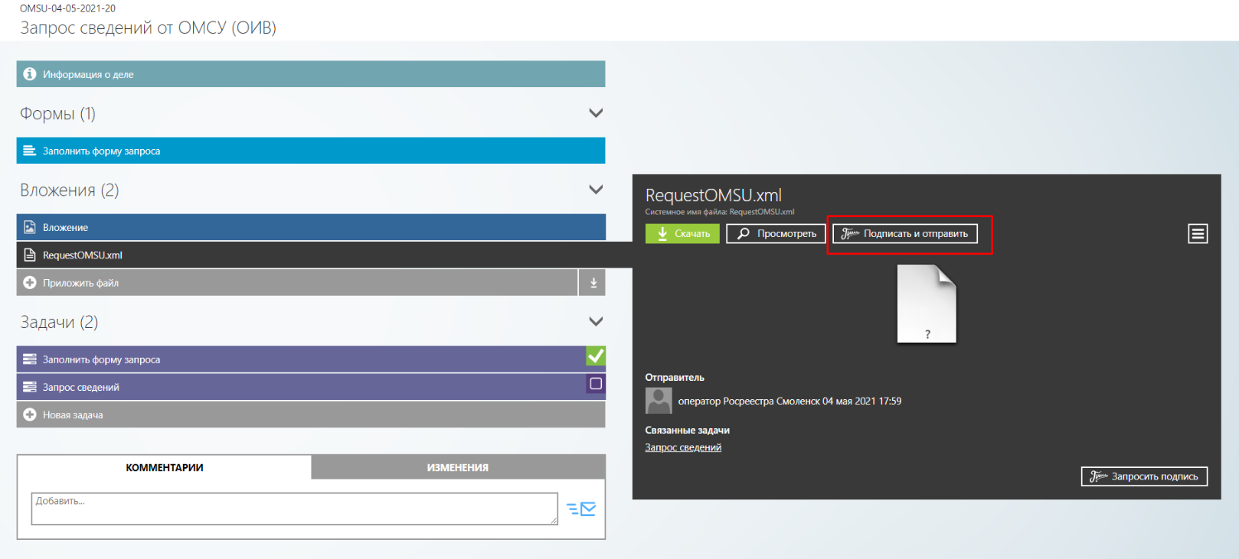
- Теперь нажмём на нужный на нам файл и взглянем на панель описания файла, Рисунок 12.
Рисунок 12
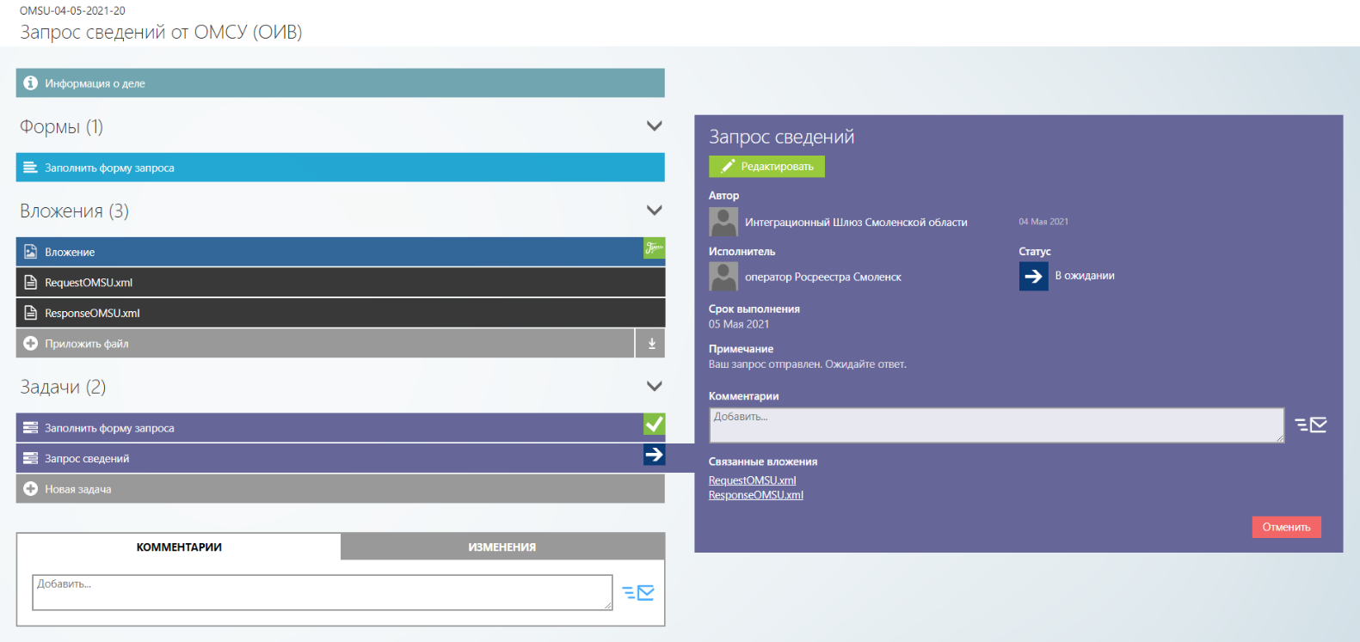
Здесь нам нужно нажать на панель «Подписать и отправить», после чего появится панель, аналогичная той, что мы уже видели при авторизации. Оператору нужно будет выбрать сертификат электронной подписи, которым будет подписан файл запроса, после чего снова откроется панель задачи «Запрос сведений» с изменившимся статусом задачи, Рисунок 13.
Рисунок 13
Итак, запрос подписан и отправлен. Теперь нам нужно дождаться, когда в дело вернётся ответ.
Обработка полученного ответа
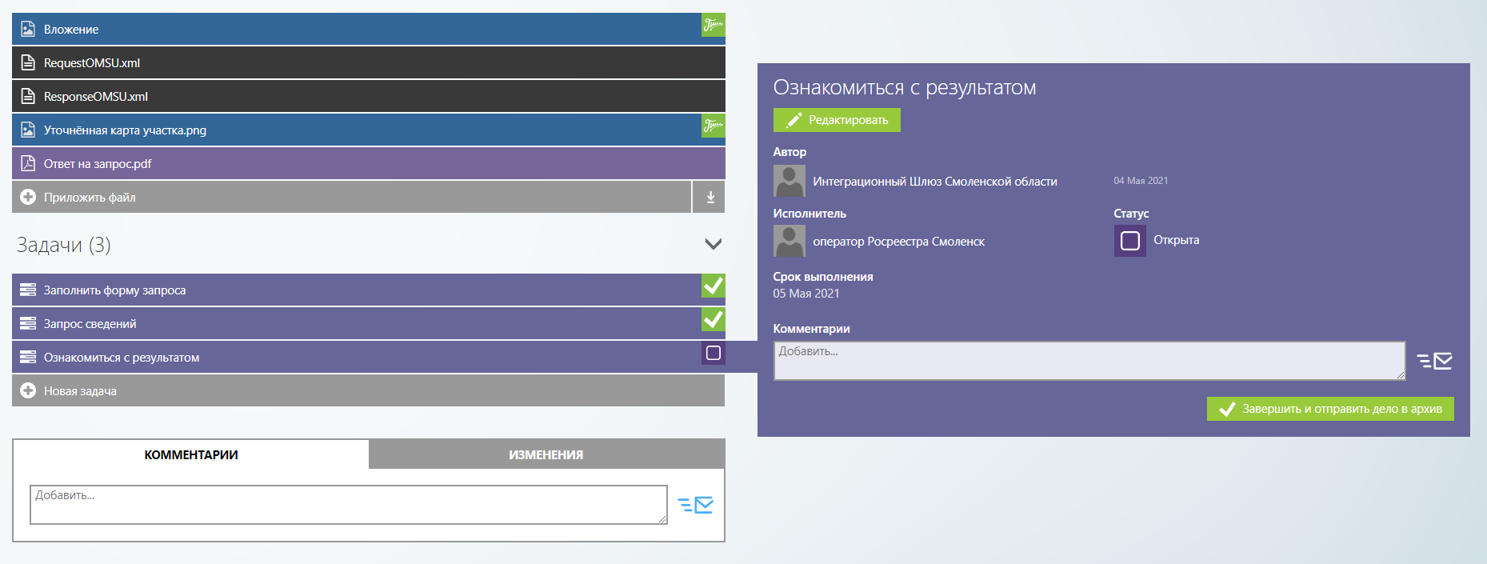
- В дело поступили новые вложения, задача «Запрос сведений» перешла в статус «Выполнено» и в деле появилась новая задача «Ознакомиться с результатом», Рисунок 14.
Рисунок 14

- Теперь от нас требуется изучить бланк «Ответ на запрос.pdf». Чтобы это сделать, нужно выбрать соответствующий файл на панели вложений и нажать левой кнопкой мыши на панель «Просмотреть», Рисунок 15.
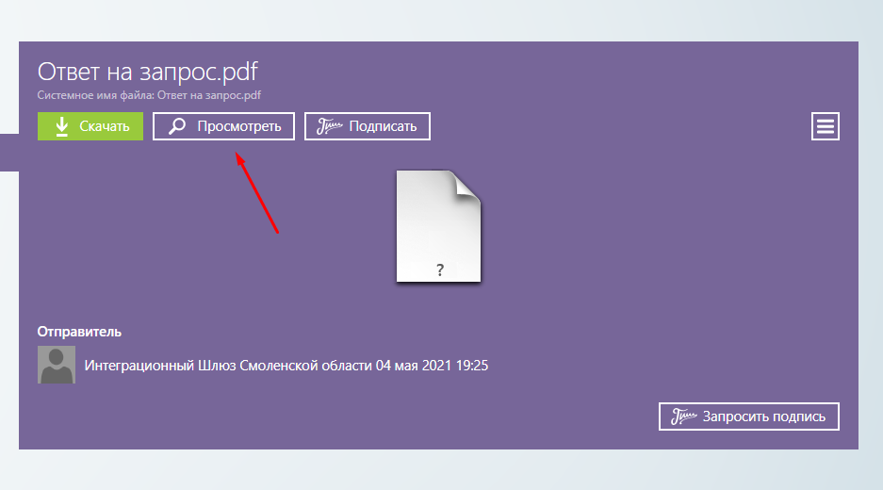
Рисунок 15
- Содержимое файла откроется в новом окне браузера, откуда его можно скачать также, как и с панели, продемонстрированной в предыдущем пункте, Рисунок 16.
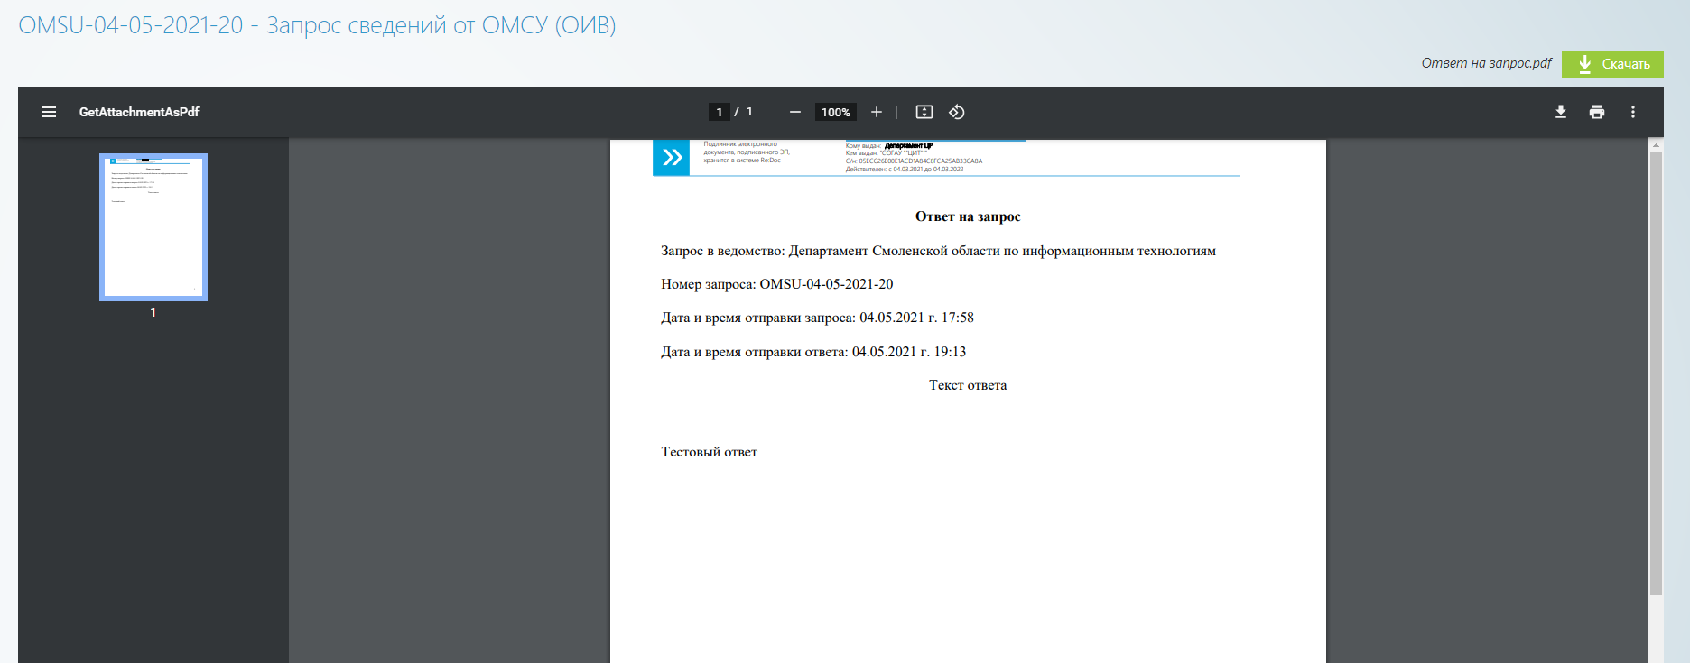
Рисунок 16
- Аналогичным образом можно просмотреть все пришедшие с ответом вложения.

Завершение работы с делом и архивация
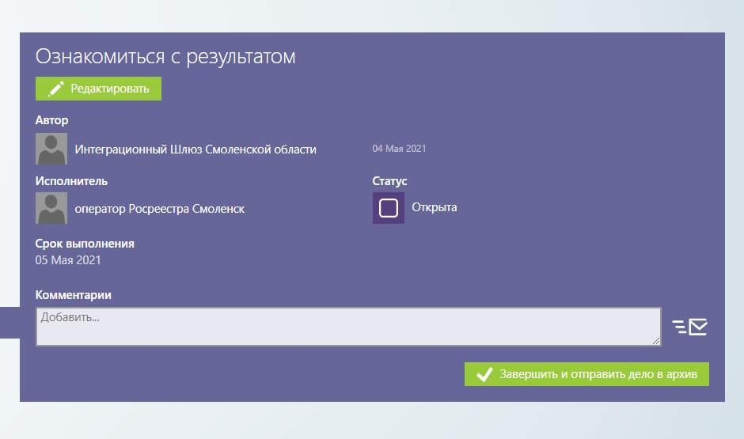
Для того чтобы завершить работу с делом нужно перейти на панель задачи «Ознакомиться с результатом» и нажать «Завершить работу и отправить дело в архив», после чего задача перейдёт в статус «Выполнено», а дело автоматически уйдёт в архив, Рисунок 17.
Рисунок 17

Совместный доступ
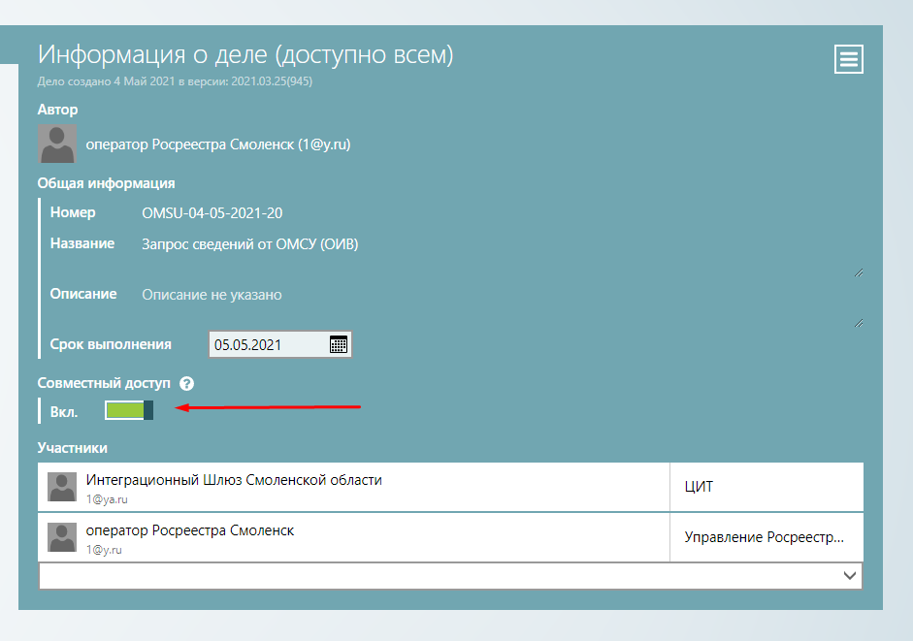
- Иногда возникают ситуации, когда оператору нужно предоставить доступ к делу другим сотрудникам. Для того чтобы другие операторы также могли видеть созданное дело на панели «Дела», нужно зайти в панель «Информация о деле» и переключить флажок «Совместный доступ» в положение «Вкл.», Рисунок 18.
Рисунок 18
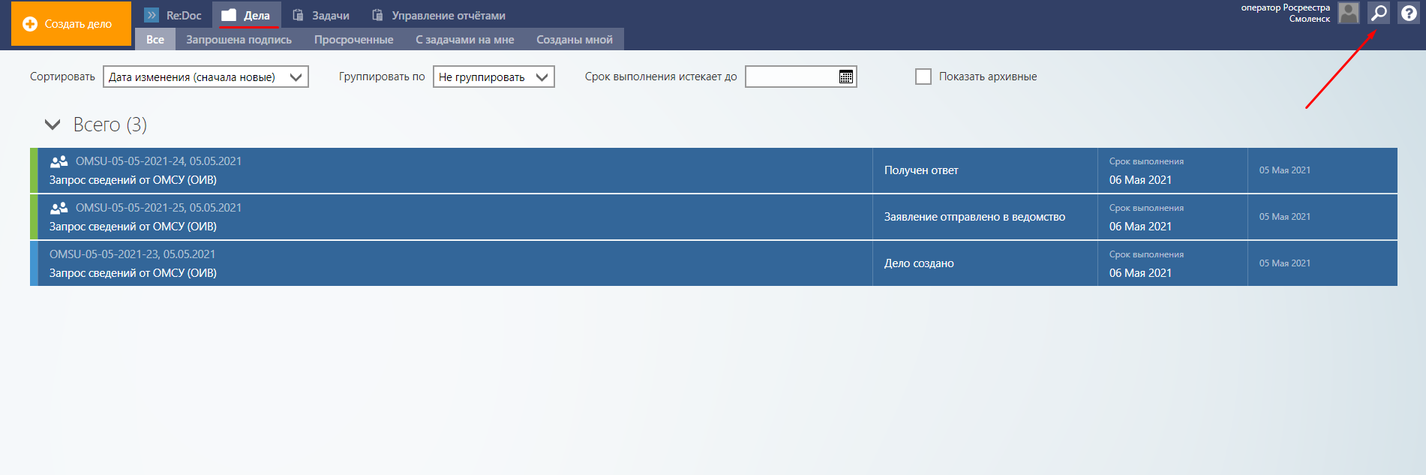
- Чтобы увидеть все общедоступные дела, нужно перейти на вкладку «Дела» в верхней части экрана и нажать на иконку поиска в правом верхнем углу, Рисунок 19.
Рисунок 19
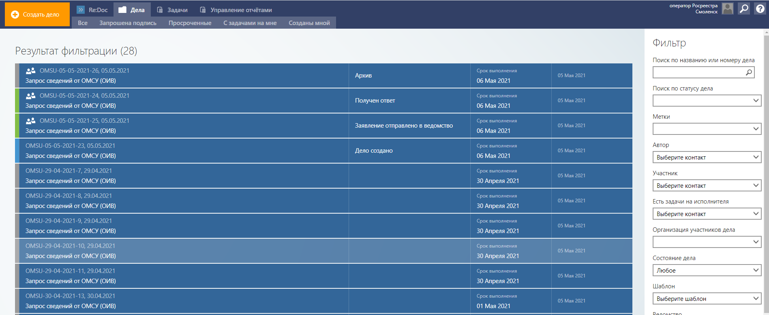
- После того как мы нажмём иконку поиска, окно браузера примет следующий вид, Рисунок 20.
Рисунок 20
- Теперь в правой части экрана мы можем задать необходимые параметры для поиска нужного нам дела или нескольких дел.

Ручная архивация, восстановление из архива, экспорт дел

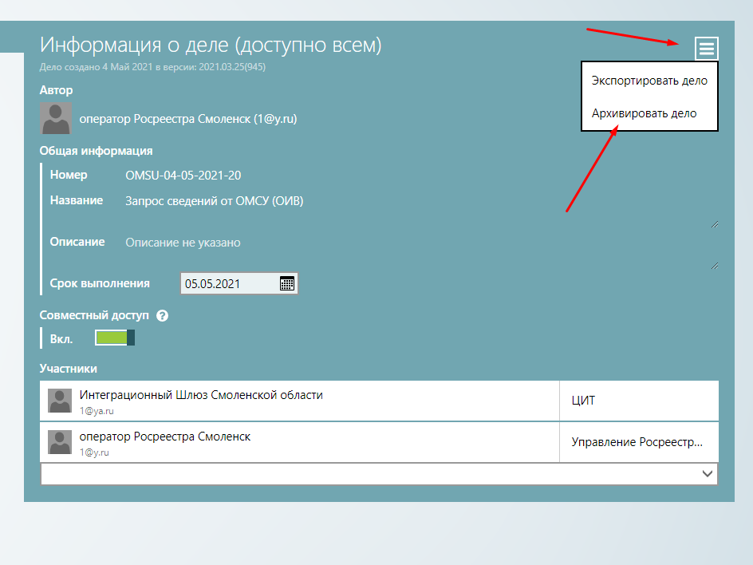
- Для того чтобы вручную архивировать дело, например в случае возникновения технической неисправности, которая привела к ошибке при отправке запроса, нужно перейти на панель «Информация о деле» и открыть меню дополнительных функций, после чего выбрать пункт «Архивировать дело», Рисунок 21.
Рисунок 21

- Аналогичным образом можно восстановить дело из архива или экспортировать его, выгрузив всё дело целиком одним файлом.

Комментарии и история изменений в деле

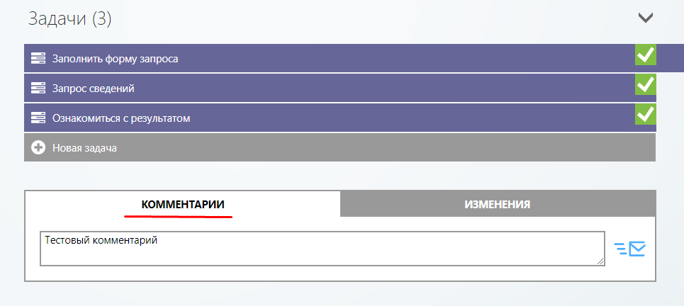
- Для того чтобы оставить в деле комментарий можно воспользоваться как панелью конкретной задачи, если нужно сделать примечание к конкретной задаче или же воспользоваться полем на вкладке «Комментарии» внизу экрана, Рисунок 22.
Рисунок 22
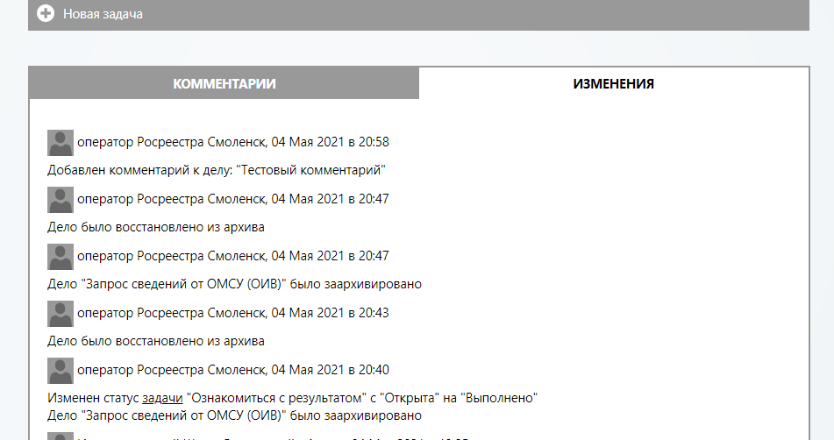
- В свою очередь на вкладке «Изменения» можно просмотреть историю изменений в деле, Рисунок 23.
Рисунок 23

